ACTIVIDAD 12

Wuke Zhang 1-ASIR

*Redes*

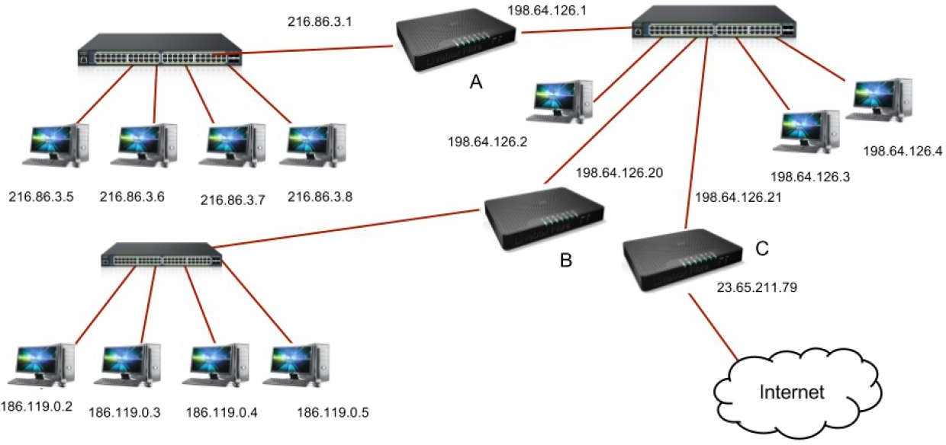

Indice:

Portada ………………………………………………………………………………………………………………………….. 1

Indice …………………………………………………………………………………………………………………………….. 2

Introduccion …………………………………………………………………………………………………………………… 3

Resolucion ………………………………………………………………………………………………………………………. 4

Conclusion ………………………………………………………………………………………………………………………. 5

Bibliografia ……………………………………………………………………………………………………………………… 6

Introduccion:

En esta actividad voy a hacer lo que se me pide, con los datos de la imagen, me pide una serie de cosas similares a las que hemos hecho anteriormente.

A partir de la red anterior:

Se pide:

1. **Identificar cada una de las redes a las que pertenece cada máquina, el tipo de IP, las correspondientes máscaras y, también, el número IPs que sobran por red.**
2. **Identificar los correspondientes gateways y difusión de cada una de las redes.**
3. **Indicar cuántos hosts podrían poner en cada una de las redes, aparte de los que ya están.**

**1-. Hay 4 redes, las que empiezan por 216 , 198 , 186 y la de internet la 23 . La que empieza por 23 es de clase A, la de 186 de clase B y la 216 e 198 es de clase C. Las que son de clase A tienen una máscara 255.0.0.0 , las clases B tienen máscara de 255.255.0.0 y las clases C tienen máscara de 255.255.255.0**

**Para los de clase C hay ip disp: (2^(32-24))=256-1(difu)-1(gate)-5(host)=249**

**Para los de clase B hay ip disp: (2^(32-16))=256-1(difu)-1(gate)-4(host)= 65,530**

**Para los de clase A hay ip disp: (2^(32-24))=256-1(difu)-1(gate)|-4(host)=250**

**2-. Los gateways y difusión correspondientes son los siguientes:**

**Gateways Difusión**

**Switch C 198.64.126.1 198.64.126.255**

**Switch A 216.86.3.1 216.86.3.255**

**Switch B 186.119.0.1 186.119.255.255**

**3-. SWITCH A: 216.86.3.1**

**Host: 4**

**ip disp: (2^(32-24))=256-1(difu)-1(gate)|-4(host)=250**

**SWITCH B: 186.119.0.1**

**Host: 4**

**ip disp: (2^(32-16))=256-1(difu)-1(gate)-4(host)= 65,530**

**SWITCH C: 198.64.126.1**

**Host: 5**

**ip disp: (2^(32-24))=256-1(difu)-1(gate)-5(host)=249**

La entrega de esta tarea se realizará vía Moodle y mediante un documento en pdf con las respuestas y con el siguiente formato de nombre:

Actividad12_Nombre_Apellido1_Apellido2.pdf **Ejemplo:** Actividad12_Hadriel_Fernando_Quintero_Ceballos.pdf